班級：_______班 座號：________ 姓名：_____________
- 關於宇宙中各種結構的描述，請選出下列哪一項最正確？
(A)火星是一顆不會發光的恆星，在地球上無法用肉眼觀測火星 (B)太陽系裡有很多恆星，而太陽距離地球最近，所以我們所在的星系稱為太陽系 (C)「北斗七星」中每一星球與地球距離相近，容易一起觀察，因而得名 (D)當我們仰望夜空，所看見的滿天星斗，其實並非同時存在 (E)月球與地球的關係，相當於水星與金星的關係。
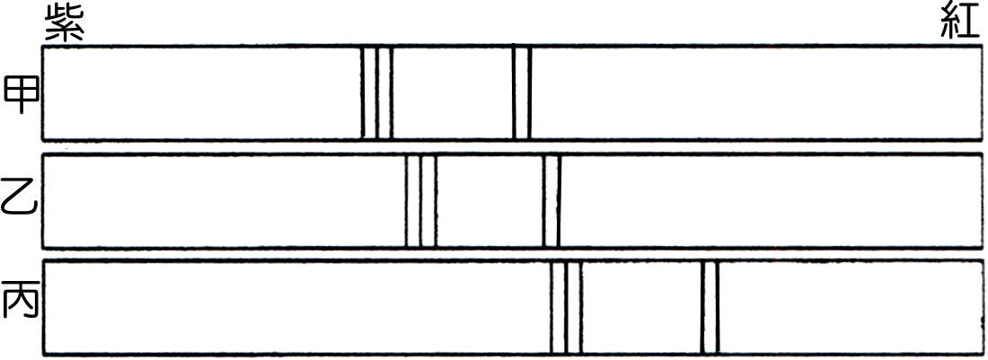
- 地球上測得某元素的光諸如右圖的甲，B、C兩星系所發出此元素的光譜分別為乙、丙，這個圖所顯示出來的結果何者正確？
(A)此光譜因為光的繞射現象而產生 (B)靠近紅色端譜線的能量比較高 (C)兩星系都在靠近地球 (D)B星系靠近地球，C星系遠離地球 (E)C星系與地球的相對速度比較快。
- 我們在夜空觀測到的：(甲)昴宿星團；(乙)木星；(丙)室女座星系團；(丁)仙女座大星系。依照他們的尺寸由小到大次序為何？
(A)甲乙丙丁 (B)乙甲丁丙 (C)甲丁乙丙 (D)乙丁甲丙 (E)乙甲丙丁。
- 關於宇宙的起源，目前大多數科學家接受大霹靂理論，而宇宙背景輻射的發現，為此理論提供了重要的證據。已知宇宙背景輻射符合熱輻射之維因位移定律：
其中為峰值波長，T為絕對溫度，而b為定值
以下四位學生的敘述或推論，何者正確？
甲：「宇宙一開始因溫度太高，只有光子、電子及夸克能夠存在。」
乙：「宇宙一開始因溫度夠高，得以進而核融合而形成恆星。」
丙：「宇宙背景輻射是我們宇宙中最古老的光。」
丁：「宇宙現今的背景輻射之峰值波長約為1.06cm，恰在微波範圍。」
(A)僅有甲、丙、丁 (B)僅有甲、丙 (C)僅有甲、丁 (D)僅有乙、丁 (E)僅有丁。
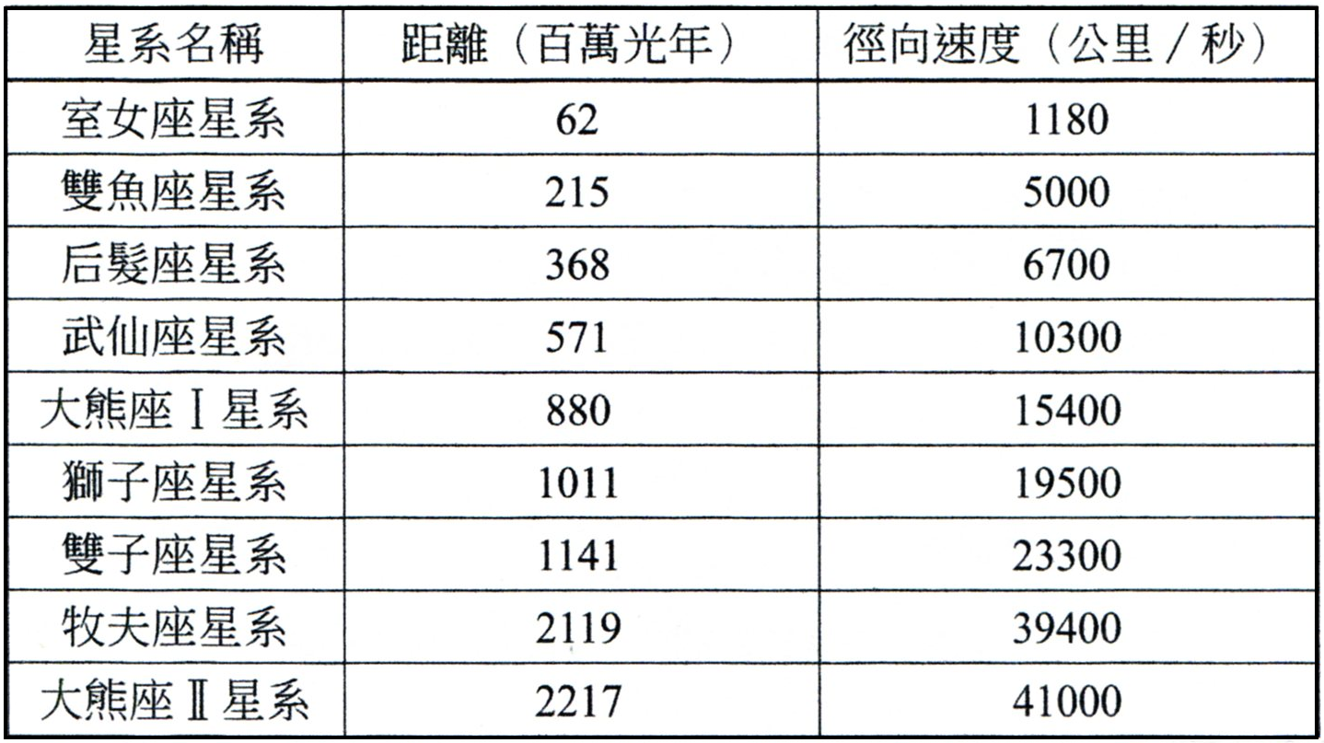
- 從天文觀測的數據，可獲得各星系與地球的距離及徑向速度之觀測資料如右表，其中徑向速度是指沿著我們視線方向的移動速度。依據表中的數據，我們可得到下列哪一個推論？
(A)我們所處的銀河系為宇宙之中心 (B)距離我們愈遠的星系，遠離我們的速度愈快 (C)每個星系均以等速率向外膨脹 (D)各星系均沿同一方向離我們而去 (E)無法超越光速的理論是錯誤的。
- 關於宇宙微波背景輻射的敘述，下列何者錯誤？
(A)它由宇宙中極為稀薄的低溫氣體所發出 (B)它現今對應溫度比地球南極的年均溫還低
(C)現今強度遠小於微波爐運作時的微波強度 (D)它不會對無線電通訊造成明顯干擾
(E)它屬於電磁波。
- 西元1928年天文學家哈伯發現星系與我們距離愈遠者，其遠離的速率愈快，稱為哈伯定律，此發現對宇宙學說之重要貢獻為何？
(A)發現宇宙正處於收縮狀態 (B)可作為大霹靂理論之證據 (C)對宇宙邊界以外做詳細的說明 (D)證明萬有引力在宇宙中是適用的 (E)證明相對論在宇宙中是適用的。
- 已知星系遠離地球之速率為v，星系與地球的距離為r，有關「哈伯定律」的主要內容，下列何者正確？
(A)光譜紅移的程度與星系和地球間的距離成反比 (B)紅移的程度愈大表示光源遠離地球的速率愈小 (C)v正比於r (D)的比值稱為哈伯常數 (E)哈伯定律所觀測的結果屬於克卜勒定律的應用。
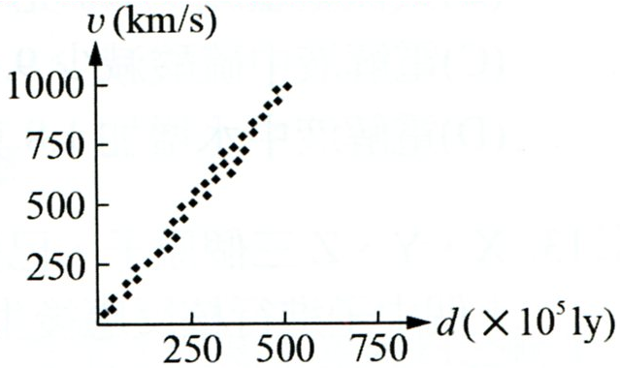
- 如右圖為星系遠離地球速度v與星系和地球距離d的函數關係。由右圖可獲得遠離速度和距離關係近似通過原點直線，可寫作，稱為哈伯定律。今發現一新星系，其速度為4.8×10⁴公里／秒，則該星系和地球距離為：
(A)1.2×10⁸光年 (B)2.4×10⁸光年 (C)1.2×10⁹光年
(D)2.4×10⁹光年 (E)4.8×10⁹光年。
- 下列關於宇宙背景輻射的敘述，何者正確？
(A)它是一種頻率固定為1000Hz的電磁波 (B)它的發現是科學家們首次認識到我們正處於一個膨脹中的宇宙 (C)它是宇宙大霹靂後所殘留的熱輻射 (D)它是距離地球極為遙遠的星體所發出的光 (E)首先正確解釋它形成原因的物理學家是愛因斯坦。
- 哈伯定律中哈伯常數的單位應為哪一種單位？
(A)時間單位 (B)速率單位 (C)距離單位 (D)時間單位的倒數 (E)距離單位的倒數。
- 西元1929年美國天文家哈伯(E.P. Hubble)發現遙遠的星系與地球之距離D和遠離地球速率v的關係如右圖，時至今日經常被援引作為支持大霹靂理論的一個重要證據，若圖(一)中A、B兩點分別代表A、B兩恆星，一靜止於地球上的觀察者分析地球上某X元素之光譜如圖(二)，若A、B兩恆星附近之氣體元素成分與地球上之X元素相同，則由地球見兩恆星之光譜可能為下列何者？(B)
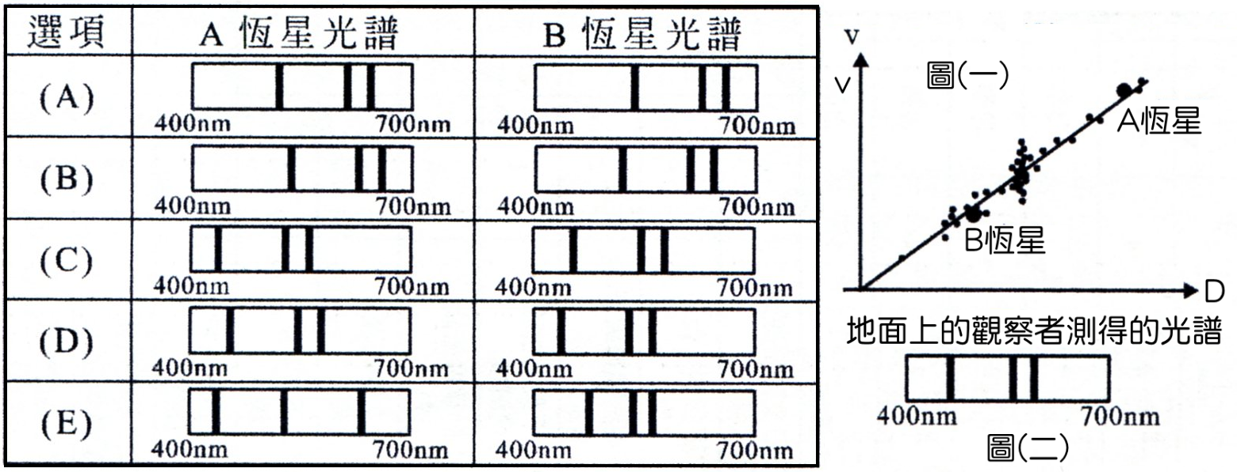
- 有關宇宙的現況與變化，下列何者正確？(應選三項)
(A)宇宙所有的星系都在遠離我們 (B)由哈伯定律可知宇宙正在膨脤 (C)哈伯常數的倒數為長度單位 (D)哈伯定律可做為大霹靂理論的證據 (E)用遙遠星系的遠離速率除以星系與我們之間的距離，可以求出哈伯常數。
- 關於20世紀觀測到的宇宙微波背景輻射的敘述，下列何者正確？(應選三項)
(A)宇宙微波背景輻射在宇宙中存在的時間比太陽的年齡還大 (B)宇宙微波背景輻射的對應平均溫度，比水的冰點還高 (C)宇宙微波背景輻射是一種連續光譜 (D)宇宙微波背景輻射的平均波長比可見光波長還短 (E)宇宙微波背景輻射在宇宙中的分布相當均勻。

